The 2020 Asbury Talent Show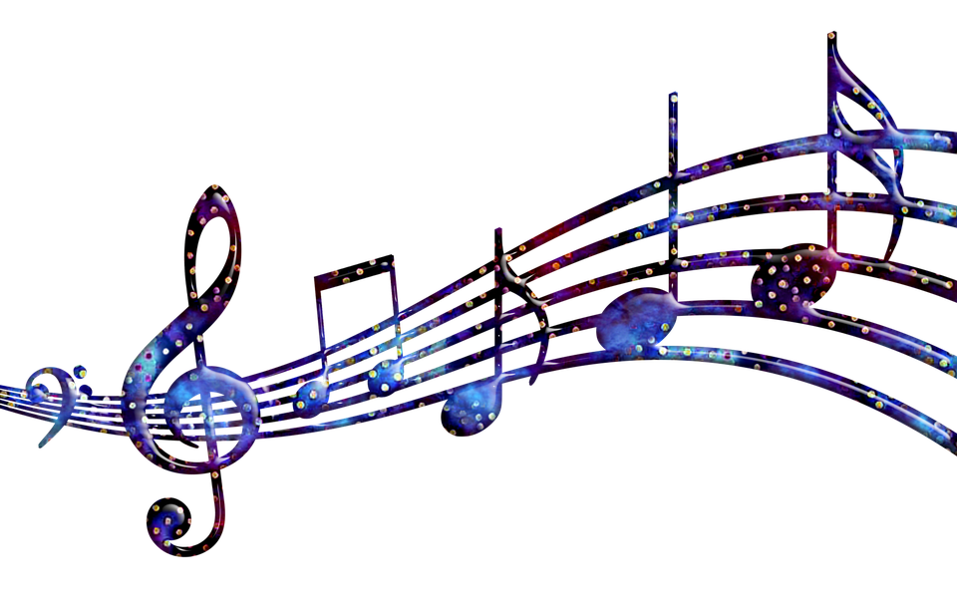
Come one, come all and show Asbury what a talented person you really are!
This year we are mixing it up at Asbury and hosting our annual talent show in February! That’s right, Auditions for will be held on Tuesday, January 21st from 8:30am-2:30pm. Please come ready with your music, props, etc. to perform your talent for the judges on this date.
If you are chosen to perform in the show, you must attend ALL after school rehearsals:
- Thursday, January 30th - 3:15-4:45
- Monday, February 3rd - 3:15-4:45
- Thursday, February 6th - 3:15-4:45
- Monday, February 10th - 3:15-4:45
The Talent Show will be held on Tuesday, February 11th at 2:00 pm. Your parents will need to sign the following permission slip in order for you to try out. You can turn in your permission slip to the office by Friday, January 17th. You will NOT be allowed to audition without a signed permission slip.
_____________________________________________________________________
My child _________________________, has my permission to try out for the Asbury Talent Show on January 21st, 2020. I understand that by trying out for this talent show my child needs to come ready with props, music, etc. to perform a prepared talent, and that it is possible that my child may not make it into the show. Judges will be using a rubric for all auditions. I am also aware that my child, if selected to perform in the talent show, will need to come to all after school rehearsals.
Child’s Name (print first and last)__________________________ Room #__________ Teacher____________
Name of other children in your act (and room #)__________________________________________________
________________________________________________________________________________________
________________________________________________________________________________________
Title of Act_______________________________________________________________________________

Parent Signature________________________________________ Contact Number_____________________

Talent Show Audition Rubric
Name___________________________________________ (MAX SCORE = 80)
Type of Act___________________________________ JUDGE CAREFULLY (with high standards)
Points Score 1 - 5 6 - 10 11 - 15 16 - 20
 | Not ready this  time | Possible  Candidate | Good Candidate | Excellent  Candidate
Preparedness  • Brought props or  other necessities  • Memorized song  words  • Well rehearsed | Obvious  problems with  audition due to  lack of  preparation.  This is still a  “work in  progress”. | Item important  to act not at  audition.  Or  Some difficulty  with audition  due to lack of  preparation | Brought  everything  necessary for a  smooth  audition. Good  preparation  evident. A little  more will make  this act  excellent. | Brought  everything  necessary for a  smooth  audition.  Outstanding  preparation  evident.

Notes and Score
1 - 5 for each
column and line
Stage Presence | Visibly  uncomfortable,  or can’t look at  audience. Facial  expression,  &/or body  language &/or  demeanor not  appropriate. | Appears  confident and  can engage the  audience some  of the time.  Expression,  body language  and demeanor  are appropriate  most of the  time. | Appears  confident and  can engage the  audience most  of the time.  Facial  expression,  body language  and demeanor  are  appropriate. | Appears  confident and  can engage the  audience. Facial  expression,  body language  and demeanor  are  appropriate.
Notes and Score
1 - 5 for each
column and line
Quality | Sings, plays or  otherwise  performs at a  level that  might not  engage an elementary school  audience. | Sings, plays or  otherwise  performs at a  level that  might engage an elementary school  audience. | Sings, plays or  otherwise  performs at a  level that will  probably  engage an elementary school  audience. | Sings, plays or  otherwise  performs at a  level that will  definitely  engage an elementary school  audience.
Notes and Score
1 - 5 for each
column and line
Appropriateness  Content and  language, including  words of dance  songs | This act is  clearly  inappropriate in  some way. | Slightly  inappropriate.  A simple  change will fix  it. | This act is  mostly “G”  rated, no more  than PG | Everything  about this act  is “G” rated
Notes and Score
1 - 5 for each
column and line
TOTAL SCORE _______________ _______________ ______________ ____________
El 2020 Asbury Talent Show
¡Ven, ven a todos y muestra a Asbury lo talentosa que eres en realidad!
¡Este año lo estamos mezclando en Asbury y presentando nuestro show anual de talentos en febrero! Así es, las audiciones se realizarán el martes 21 de enero de 8:30 a.m. a 2:30 p.m. Prepárese con su música, accesorios, etc. para realizar su talento para los jueces en esta fecha.

Si es elegido para actuar en el programa, debe asistir a TODOS los ensayos después de la escuela:

- Jueves 30 de enero - 3:15-4:45
- Lunes 3 de febrero - 3:15-4:45
- Jueves, 6 de febrero - 3:15-4:45
- Lunes 10 de febrero - 3:15-4:45

El show de talentos se llevará a cabo el martes 11 de febrero a las 2:00 pm. Tus padres deberán firmar el siguiente permiso para que pruebes. Puede entregar su hoja de permiso a la oficina antes del viernes 17 de enero. NO se te permitirá audicionar sin un permiso firmado.
______________________________________________________________________________________________________________________

Mi hijo (a) _________________________, tiene mi permiso para hacer una audición en el Show de talento de Asbury el 21 de enero del 2020. Entiendo que al hacer la audición para el show de talento mi hijo necesita venir listo con accesorios, música, etc. para realizar un acto ya preparado, Y que es posible que mi hijo no pueda ser escogido para el programa. Los jueces usarán una rúbrica para todas las audiciones. También soy consciente de que mi hijo, si es seleccionado para actuar en el show de talentos, tendrá que venir a todos los ensayos después de la escuela.
Nombre del niño (escriba en letra de imprenta) _____________________ Salón #____ Maestro____________
Nombre de otros niños en su acto (y número de habitación) ________________________________________________________________________________________
________________________________________________________________________________________

Título del acto_____________________________________________________________________________

Firma del padre_______________________________________ Número de teléfono___________________
Rubrica para audición para el show de Talento
Nombre___________________________________________ (MAX PUNTOS = 80)
Tipo de acto___________________________________ Califique CUIDADOSAMENTE (con altos estándares)
Puntos 1 - 5 6 - 10 11 - 15 16 - 20
 | No listo esta vez | Posible  Candidato | Buen Candidato | Excelente  Candidato
Preparación  • Trajo accesorios y otros artículos necesarios  • canción memorizada  • ensayo muy bien | Obvios problemas con la audición por la falta de preparación.  Este es todavía “un trabajo en progreso”. | Importante acto no en una audición  O  Algo de dificultad con la audición debido a la falta de preparación | Trajo todo lo necesario y una buena actuación  Buena preparación es evidente. Algo más podría haber hecho la actuación excelente. | Trajo todo lo necesario para una buena audición.  Se ve que se preparó excelentemente.

Notas y calificación
1 - 5 por cada columna y línea
Actuación en el escenario | Visiblemente incómodo y no puede mirar la audiencia. Expresión facial y/o expresión corporal y/o comportamiento no apropiado. | Parece seguro y se conecta con la audiencia algo.  Expresión corporal y comportamiento es apropiado la mayoría del tiempo. | Parece seguro y se conecta con la audiencia la mayoría del tiempo.  Expresión facial y comportamiento son apropiados. | Parece seguro y puede conectarse con la audiencia.  Expresión facial, corporal y comportamiento son apropiados.

Notas y calificación
1 - 5 por cada columna y línea
Calidad | Canta, toca o actúa en un nivel que no puede conectarse con la audiencia de una escuela elementaría. | Canta, toca o actúa en un nivel que podría conectarse con la audiencia de una escuela elementaría | Canta, toca o actúa en un nivel que podrá probablemente conectarse con la audiencia de una escuela elementaría | Canta, toca o actúa en un nivel que definitivamente puede conectarse con la audiencia de una escuela elementaría
Notas y calificación
1 - 5 por cada columna y línea
Apropiado  Contenido y lenguaje, incluyendo palabras de las canciones que baila. | Este acto es claramente inapropiado de alguna manera. | Ligeramente inapropiado. Con un simple cambio se arregla. | Este acto está clasificado casi completamente con “G”  , no mas de PG | Todo en este acto es con clasificación  “G”
Notas y puntuación
1 - 5 por cada columna y línea

PUNTUACION TOTAL_______________ _______________ ______________ ____________

